Министерство науки и высшего образования Российской Федерации Федеральное государственное автономное учреждение высшего образования «Пермский национальный исследовательский политехнический университет»

ПНИПУ

**Лабораторная работа**

Выполнил:   
студент группы РИС-23-1б   
Молодых Никита Андреевич

Проверила:   
доцент кафедры ИТАС   
О.А. Полякова

Пермь, 2024 г.

**«Двуфазная сортировка**.**»**

**Условие:**

Разобрать все методы сортировки.

**Анализ задачи:**

1. Изучить определённый метод сортировки
2. Выполнить его реализацию на коде

**Блок-Схема:**

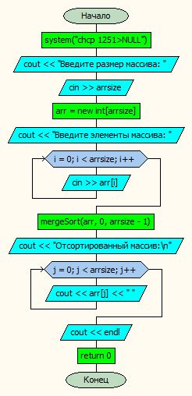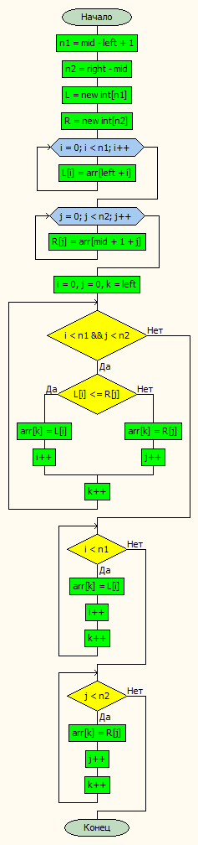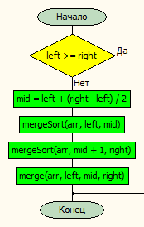

**Код на языке C++:**

#include <iostream>

using namespace std;

// Функция для объединения двух отсортированных массивов

void merge(int* arr, int left, int mid, int right) {

int n1 = mid - left + 1;

int n2 = right - mid;

int* L = new int[n1];

int* R = new int[n2];

for (int i = 0; i < n1; i++) {

L[i] = arr[left + i];

}

for (int j = 0; j < n2; j++) {

R[j] = arr[mid + 1 + j];

}

int i = 0, j = 0, k = left;

while (i < n1 && j < n2) {

if (L[i] <= R[j]) {

arr[k] = L[i];

i++;

}

else {

arr[k] = R[j];

j++;

}

k++;

}

while (i < n1) {

arr[k] = L[i];

i++;

k++;

}

while (j < n2) {

arr[k] = R[j];

j++;

k++;

}

}

// Функция для сортировки слиянием

void mergeSort(int* arr, int left, int right) {

if (left >= right) {

return;

}

int mid = left + (right - left) / 2;

mergeSort(arr, left, mid);

mergeSort(arr, mid + 1, right);

merge(arr, left, mid, right);

}

int main() {

system("chcp 1251>NULL");

int arrsize;

cout << "Введите размер массива: ";

cin >> arrsize;

int *arr = new int [arrsize];

cout << "Введите элементы массива: ";

for (int i = 0; i < arrsize; i++) {

cin >> arr[i];

}

mergeSort(arr, 0, arrsize - 1);

cout << "Отсортированный массив:\n";

for (int j = 0; j < arrsize; j++) {

cout << arr[j] << " ";

}

cout << endl;

return 0;

}

**Работа программы:**

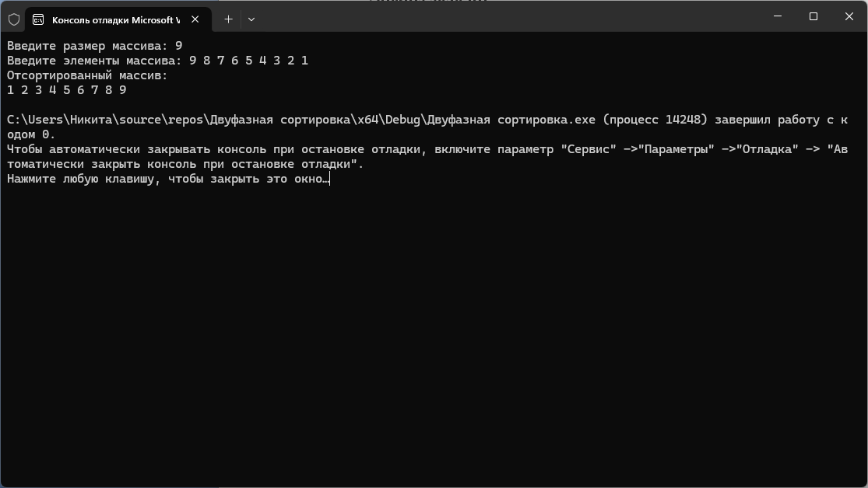

**Cкрины из гита:**

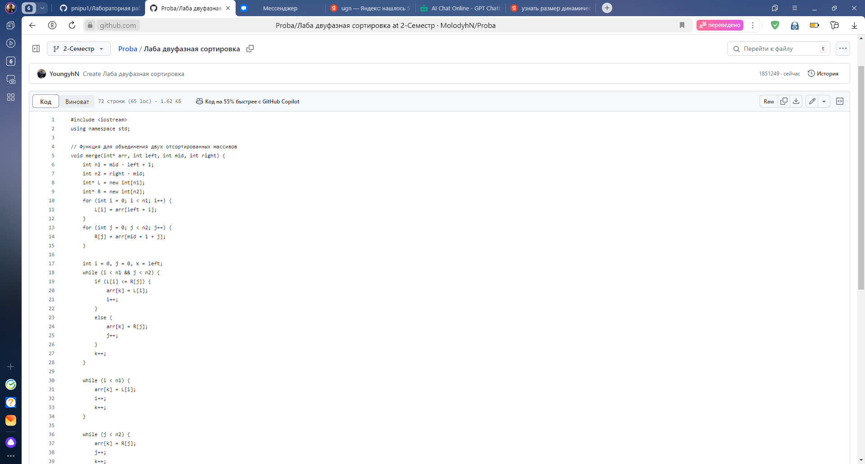

https://github.com/MolodyhN/Proba

**Вывод:** Задача была выполнена. Всё получилось.